Федеральное государственное автономное образовательное учреждение высшего образования
«Национальный исследовательский университет ИТМО»
Факультет программной инженерии и компьютерной техники
Направление подготовки 09.03.04 «Программная инженерия» –
Системное и прикладное программное обеспечение

Отчёт
По лабораторной работе №1
по предмету
Распределенные системы хранения данных
Вариант: 369868

Выполнил:
студент 3 курса
Батманов Даниил Евгеньевич
Группа: Р3307
Принял:
Николаев Владимир Вячеславович
Отчёт принят «__»_____2025 г.
Оценка: ___________

г. Санкт-Петербург, 2025

Задание:
Используя сведения из системных каталогов получить информацию о любой таблице: Номер по порядку, Имя столбца, Атрибуты (в атрибуты столбца включить тип данных, комментарий и индекс).
Таблица: Н_ЛЮДИ

No. Имя столбца Атрибуты
--- ----------- ------------------------------------------------------
1 ИД Type : NUMBER (9)
Commen : "Уникальный номер человека"
Index : "ЧЛВК_PK"

2 ФАМИЛИЯ Type : VARCHAR2 (25)
Commen : "Фамилия человека"
Index : "ФАМ_ЛЮД"

3 ИНОСТРАН Type : VARCHAR2 (3)
Commen : ""
Index : "ЧЛВК_ИНОСТРАН"

...
Программу оформить в виде процедуры.

Код функции:
BEGIN;

-- чекаем права на доступ
DO
$$
BEGIN
IF NOT has_schema_privilege(current_schema(), 'CREATE') THEN
RAISE EXCEPTION 'у вас нет прав на CREATE для текущей бд =(';
END IF;

RAISE NOTICE 'у вас достаточно прав на CREATE =)';
END;
$$;

CREATE OR REPLACE PROCEDURE get_table_info(full_path text) AS
$$
DECLARE
schema_name TEXT;
table_name TEXT;
row RECORD;
index_row RECORD;
row_counter INT := 1;
BEGIN
IF position('.' IN full_path) > 0 THEN
table_name := split_part(full_path, '.', length(full_path) - length(replace(full_path, '.', '')) + 1);
schema_name := split_part(full_path, '.', length(full_path) - length(replace(full_path, '.', '')));
ELSE
schema_name := current_schema();
table_name := full_path;
END IF;

IF EXISTS(SELECT tablename
FROM pg_tables
WHERE schemaname = schema_name
AND tablename = table_name)
THEN
RAISE NOTICE E'\rТаблица: %.%', schema_name, table_name;
RAISE NOTICE E'\r%', repeat(' ', 7);
ELSE
RAISE NOTICE E'\rТаблица ''%.%'' не найдена', schema_name, table_name;
RETURN;
END IF;

-- чекаем что существует связь
IF EXISTS(SELECT tablename
FROM pg_tables
WHERE schemaname = schema_name
AND tablename = table_name)
THEN
RAISE NOTICE E'\rТаблица: %', full_path;
RAISE NOTICE E'\r%', repeat(' ', 7);
ELSE
RAISE NOTICE E'\rТаблица ''%'' не найдена', full_path;
RETURN;
END IF;

RAISE NOTICE E'\rNo. Имя столбца Атрибуты';
RAISE NOTICE E'\r% % %',
repeat('-', 3),
repeat('-', 17),
repeat('-', 54);

FOR row IN (SELECT DISTINCT a.attname,
a.attnum,
t.typname,
a.atttypmod,
a.attnotnull,
d.description
FROM pg_attribute AS a
JOIN pg_type AS t ON a.atttypid = t.oid
LEFT JOIN pg_description AS d ON (d.objoid = full_path::regclass AND d.objsubid = a.attnum)
WHERE a.attrelid = full_path::regclass
AND a.attnum > 0
)
LOOP
RAISE NOTICE E'\r% % Type : % %',
rpad(row_counter::text, 4),
rpad(row.attname, 17),
CASE WHEN row.atttypmod != -1 THEN row.typname || '(' || (row.atttypmod) || ')' ELSE row.typname END,
CASE WHEN row.attnotnull THEN 'Not null' ELSE '' END;

-- вывод комментария
RAISE NOTICE E'\r% Commen : %',
repeat(' ', 22),
COALESCE(row.description, '');

-- вывод индекса
RAISE NOTICE E'\r% Index : %',
repeat(' ', 22),
COALESCE((SELECT string_agg(indexrelid::regclass::text, ', ')
FROM pg_index
WHERE indrelid = full_path::regclass
AND row.attnum = ANY (indkey)), '');

row_counter := row_counter + 1;
END LOOP;

END;
$$ LANGUAGE plpgsql;

\prompt 'Введите название таблицы: ' name
CALL get_table_info(:'name');

COMMIT;

Пример вывода:
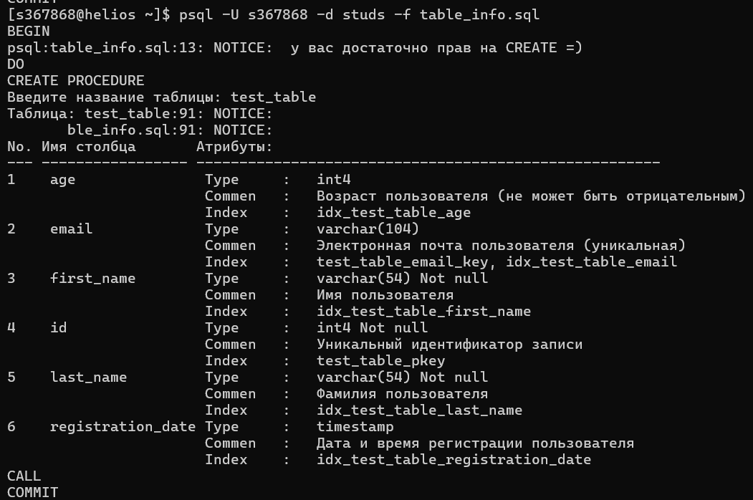

Заключение
В ходе выполнения данной лабораторной работы я научился создавать процедуры в PostgreSQL.

